**벤치마킹**

**리서치**

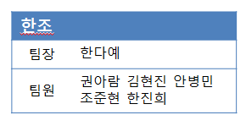

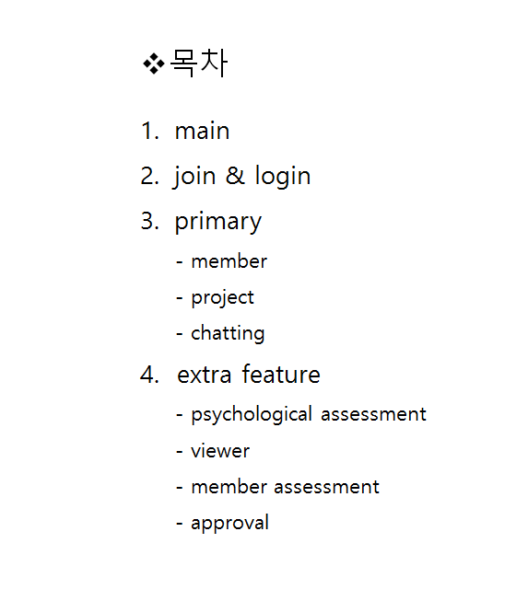

<Taskworld 벤치마킹 리서치>

Taskworld란 : 업무 관리, 팀 메시징, 프로젝트 기획 툴을 편리하게 사용할 수 있는 사이트입니다.

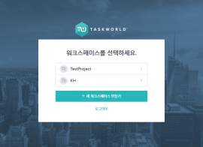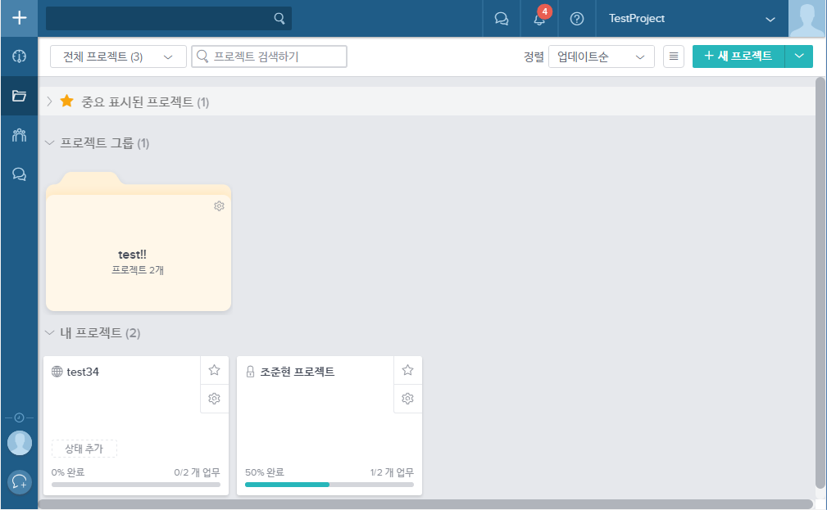

프로젝트를 선택해서 들어간 첫 화면

현재 팀 내에서 진행중인 프로젝트들이 한눈에 보이는 화면

프로젝트, 멤버, 채팅

로그인 후 첫 화면

워크스페이스를 선택해 현재 작업하려는 팀 프로젝트로 갑니다.

Main

Join & Login

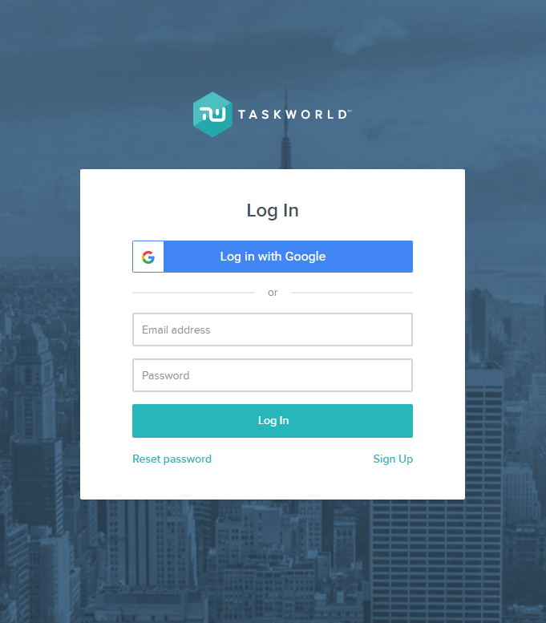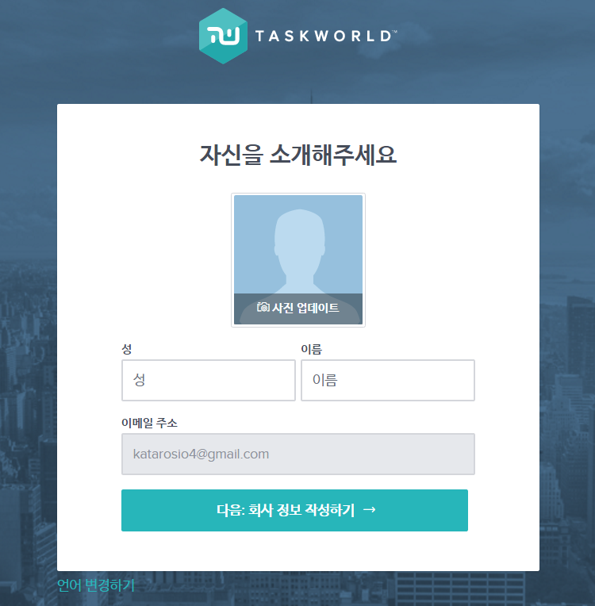

가입 화면

E-mail 인증을 받은 후 위 화면으로 이동 되고 성과 이름을 입력하여야 가입을 하여야 한다.

로그인 화면

가입 및 로그인을 할 수 있으며,

로그인을 하여야지만 사이트를 이용할 수 있다.

primary

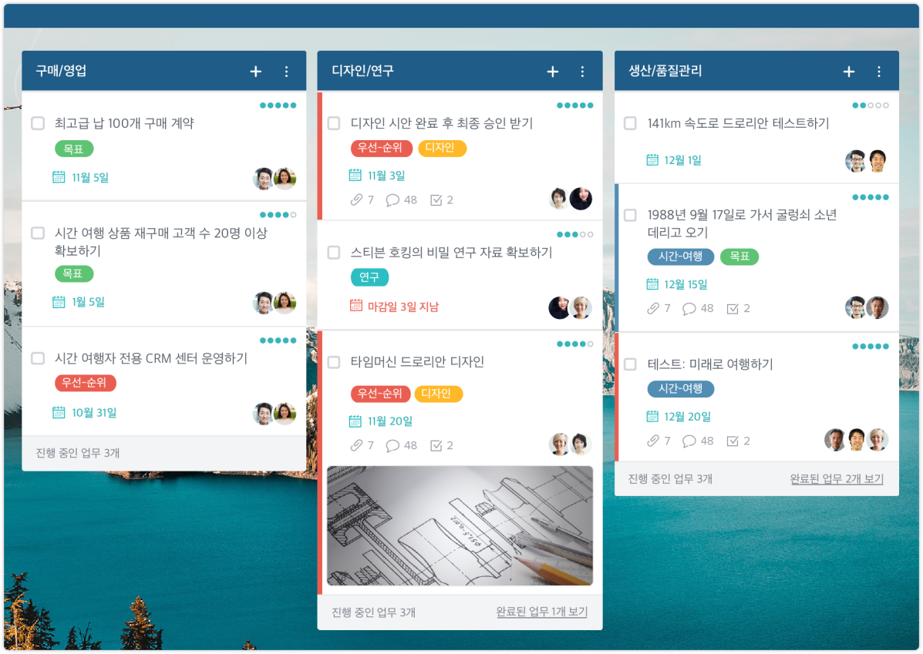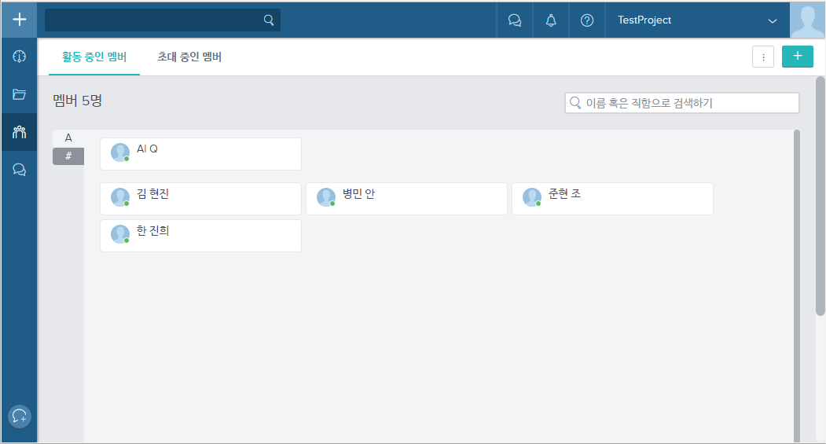

팀별 업무 목록

해당 프로젝트

구성원

Member

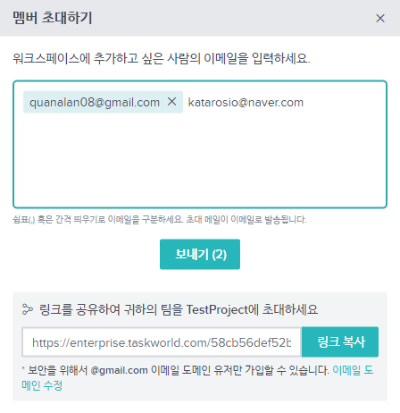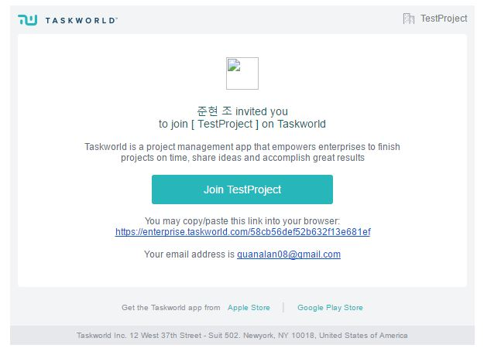

초대할 사람의 메일을 입력 다중 초대 가능

Member

primary

primary

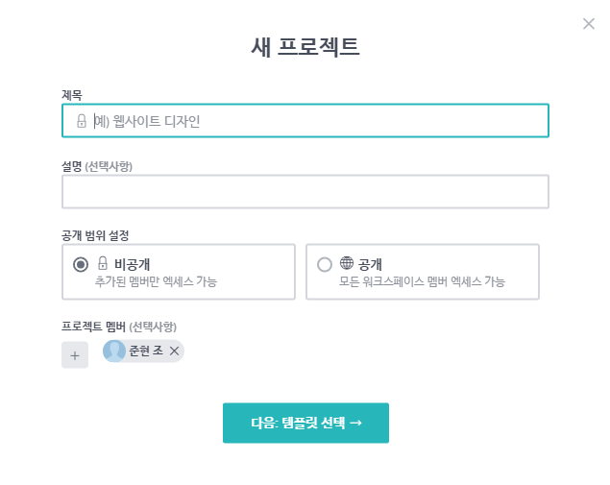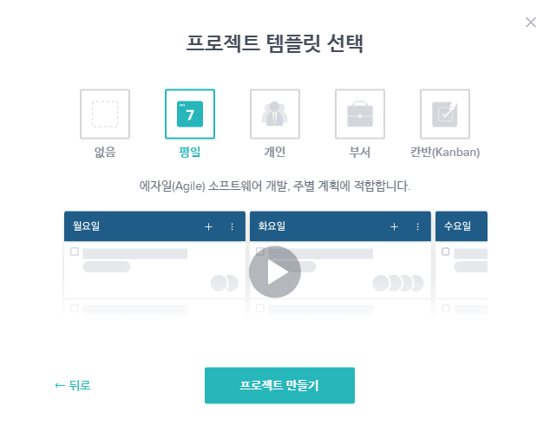

처음 새 프로젝트를 구성시

공개, 비공개를 설정하고 화면 구성을 요일별, 개인별, 부서별로 선택할 수 있다.

Project

primary

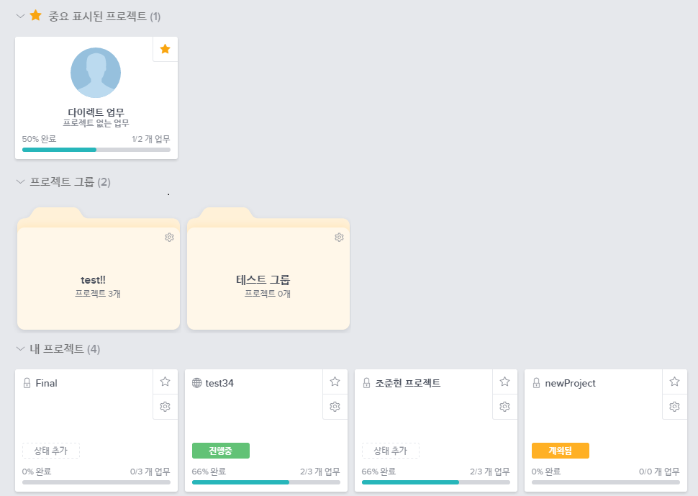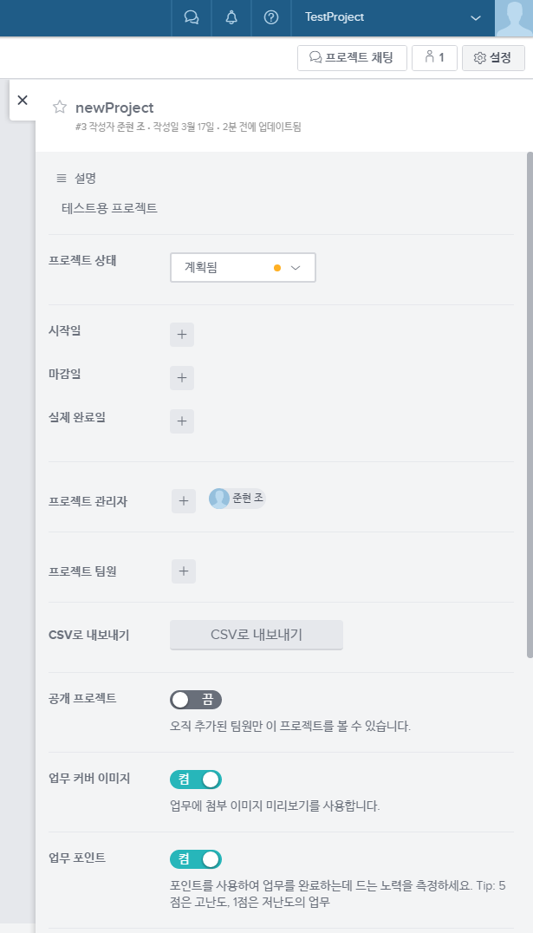

현재 참여하고 있는 프로젝트 목록과

프로젝트 세부사항 설정

Project

primary

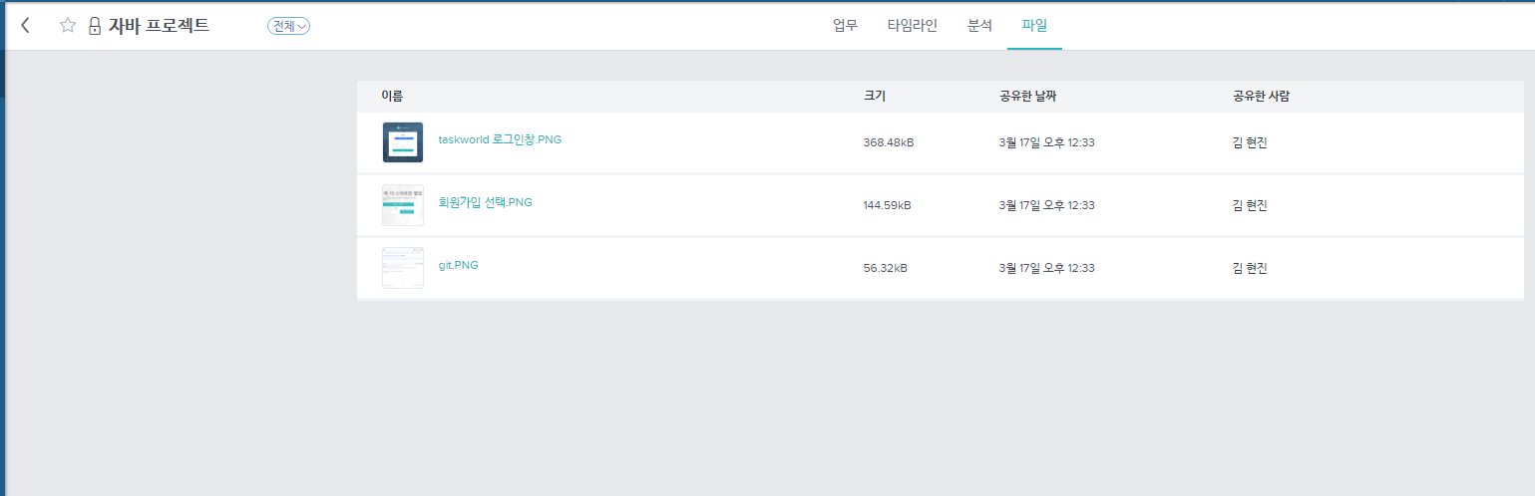

현재 참여하고 있는 프로젝트 내에서 사람들과 파일 공유

primary

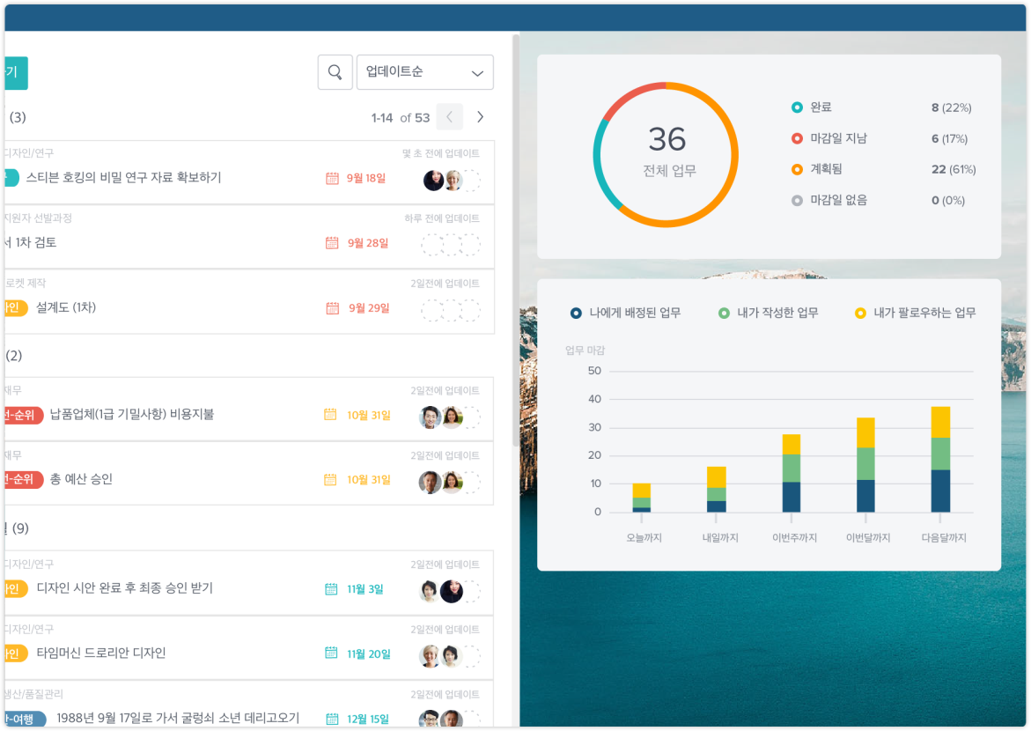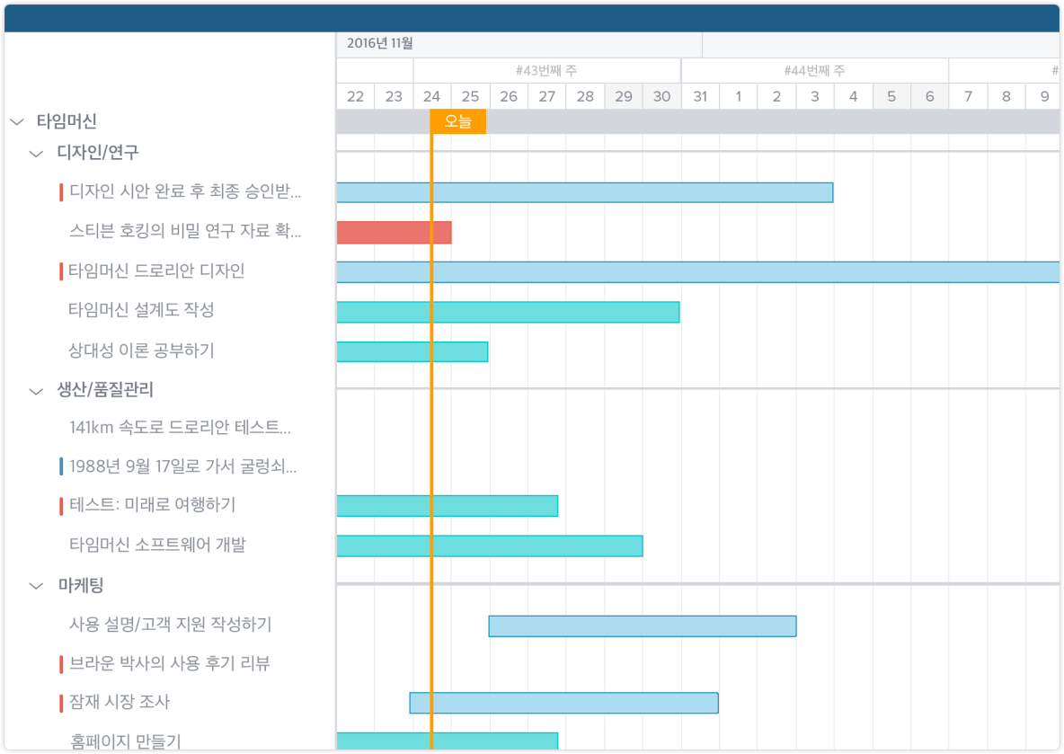

프로젝트에 업무 타임라인과 진행률

프로젝트에 대한 타임라인

Project

primary

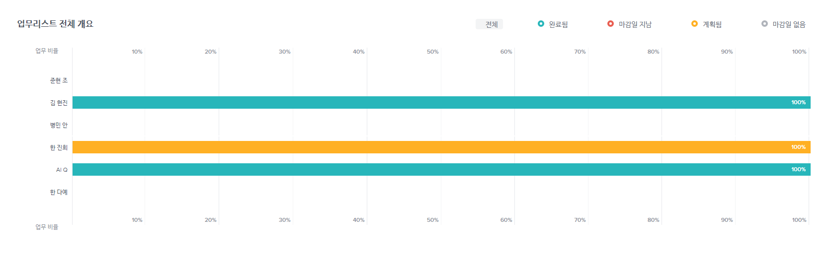

각 팀원별 업무 비율과 진행 상황을 상세하게 볼 수 있다.

Project

primary

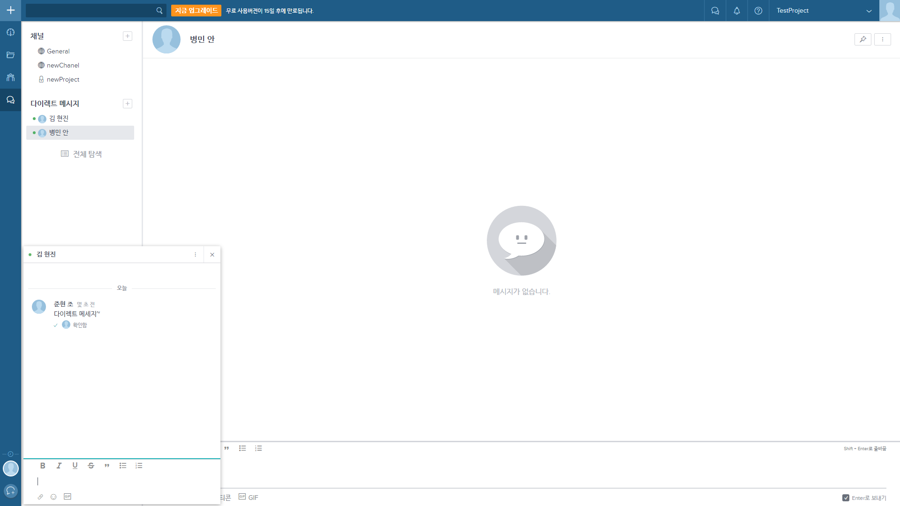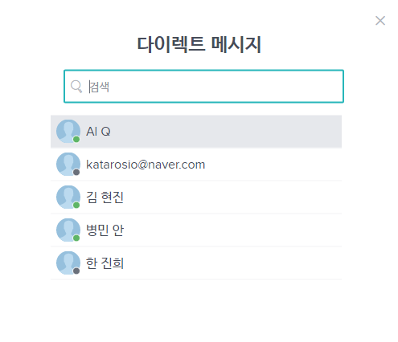

Chatting

primary

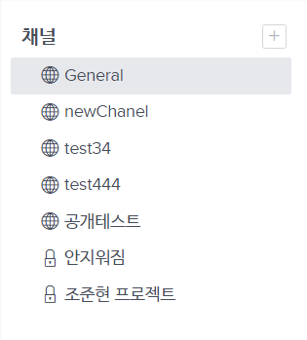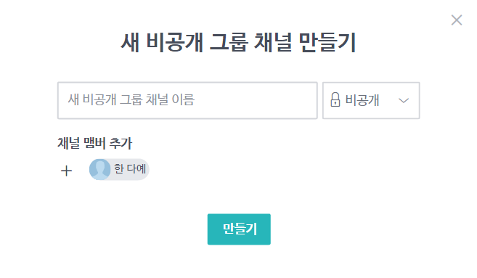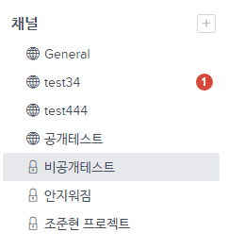

초대 받지 못한 사람 채팅 목록

초대 받은 사람 채팅 목록

Chatting

Taskworld 장단점

|  |  |
| --- | --- |
| **장점** | **단점** |
| 실시간 알림 | 가입시 메일 필요 |
| 팀 단위 스케줄 관리 | 처음으로 같이 일하게 된 사람끼리의 업무 배분에 아쉬움 |
| 기한 설정에 따른 알람 | 세부적인 권한 설정이 불가 |
| 매일마다 달성률 확인 | 미리보기가 별창으로 뜨는 불편 |
| 채팅으로 인한 편리한 파일 공유 | 문서 결재에 대한 기능 없음 |
| 비밀 채팅으로 보안 강화 |  |

보완하기 위한 추가 기능

Extra feature

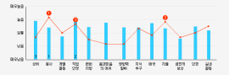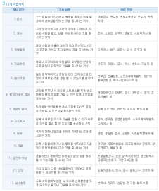

성향에 따른 업무 분담 추천을 위한 성향분석표

Psychological assessment

Extra feature

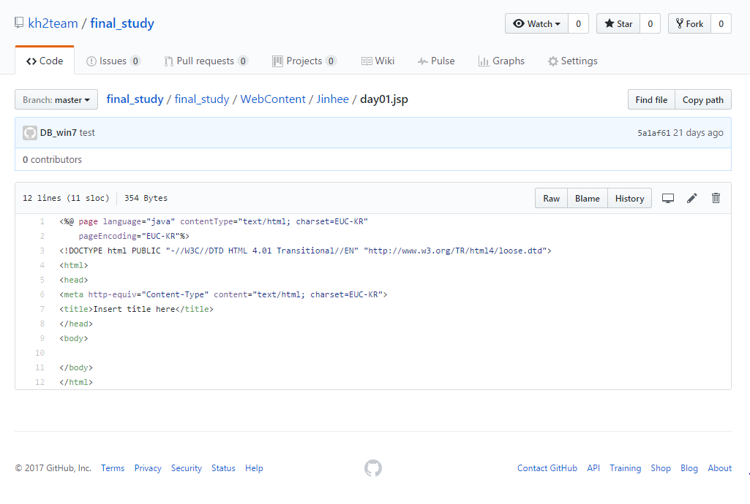

파일을 다운로드 받지 않아도 바로 아래에 파일 내용에 대한 미리보기

Viewer

Extra feature

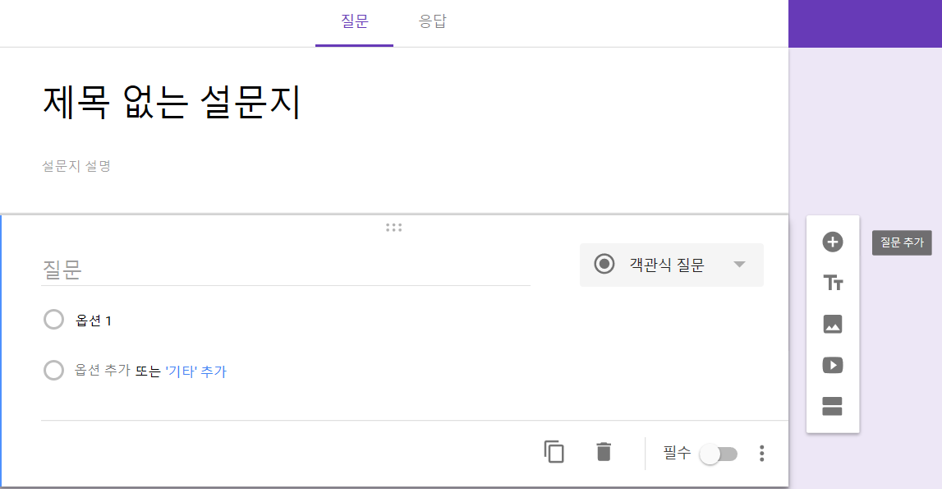

프로젝트 종료 후 온라인 설문을 띄워 업무 성향을 파악 한다.

Member assessment

Extra feature

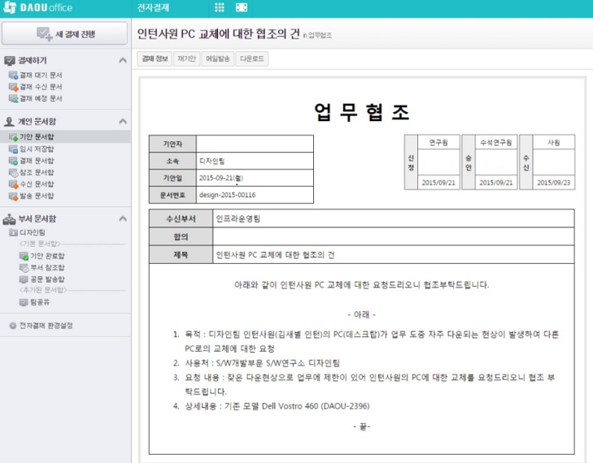

업무 보고와 결재를 온라인으로 할 수 있다.

Approval